EFICIENCIA TEÓRICA

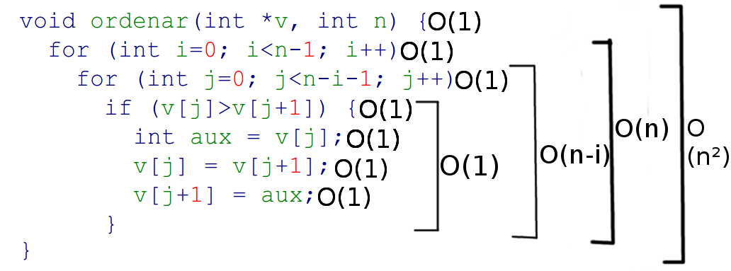

SCRIPT DE EJECUCIÓN DE C-SHELL
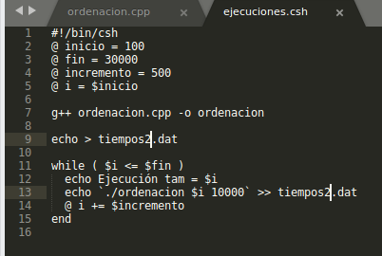

ORDENACION.CPP

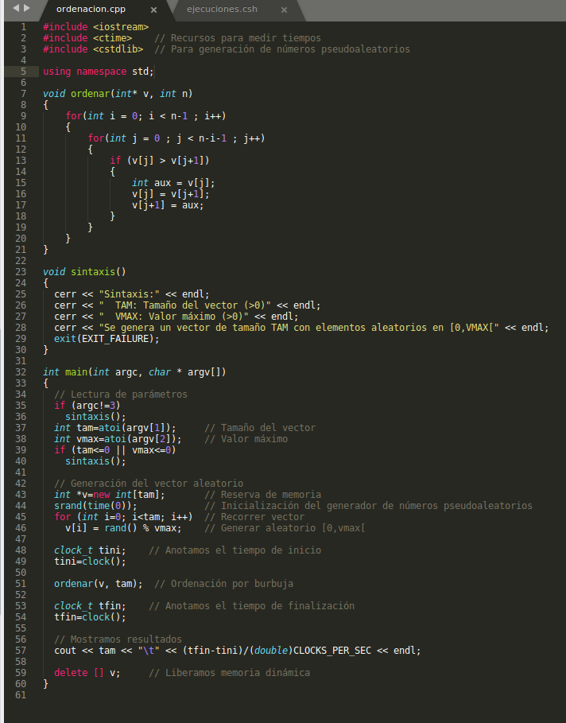

REPRESENTACIÓN DE LOS DATOS EMPÍRICOS EN GNUPLOT
